# WS SOAP

## #1

1. CREER UN PROJET DE TYPE « JAVA MAVEN » DE TYPE « EJB MODULE »
2. Nommez-le decryptFacade-ejb.
3. Localisez-le dans le dossier racine de vos projets.
4. Spécifiez le Group Id : com.decrypt
5. Donnez un nom de paquetage par défaut : com.decrypt.decryptfile.facade
6. Associez-le au serveur que vous lui avez prévu.
7. 11. Validez que la version Java EE est bien Java EE 7 et cliquez sur Finish

## Modification du fichier pom.xml

Attention ce n’est pas « bankFacade.ejb », mais « decryptFacade-ejb »

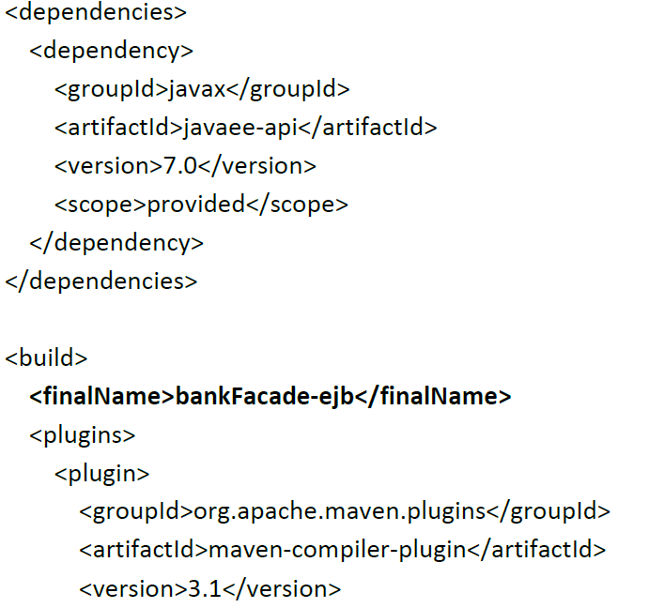

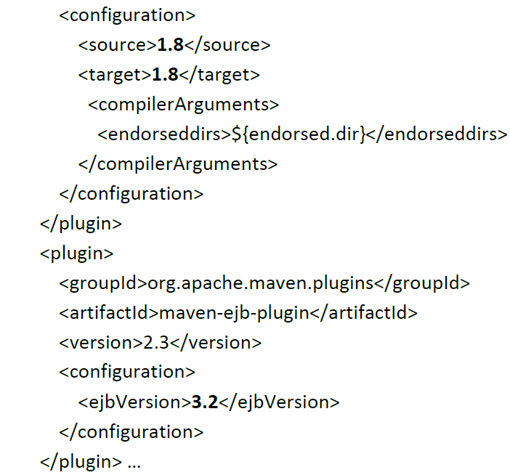

## Titre de style 3

Vous allez créer un **Session Bean Stateless** exposant une vue de type web service SOAP. Vous allez créer une interface Java afin de décrire la vue du web service et ainsi la séparer de l'implémentation fournie par la classe du Session Bean. Cette interface définit donc de manière explicite l'interface du point de terminaison du service (Service Endpoint Interface).

Dans le paquetage **com.decrypt.decryptfile.facade** créez un Session Bean Stateless sans interface nommé **DecryptServiceBean**. Vous pouvez utiliser les fonctionnalités de NetBeans de création de Session Bean.

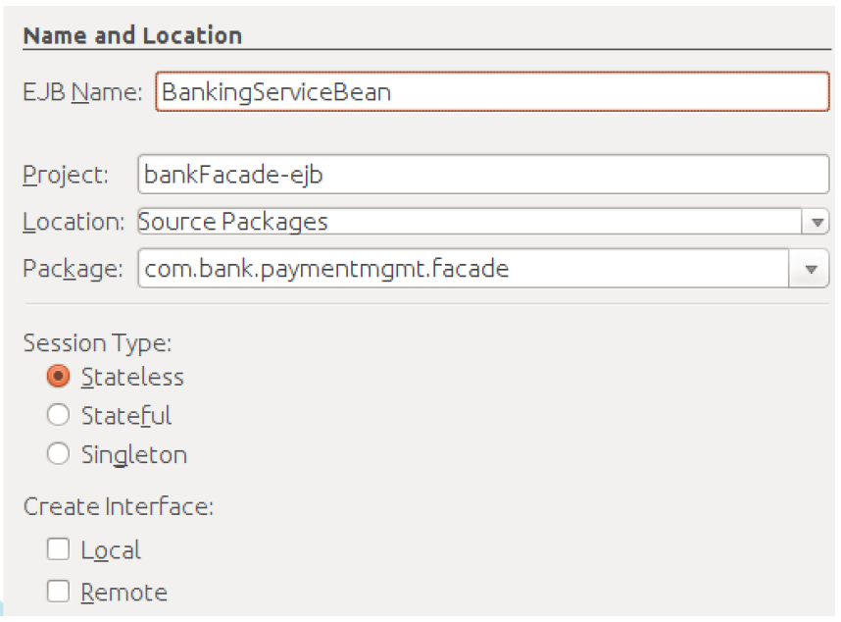

Si vous avez généré le squelette du Session Bean via NetBeans vous devriez avoir le code suivant :

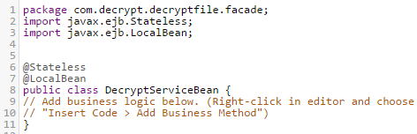

Vous pouvez supprimer l’annotation @LocalBean.

Supprimez aussi le session bean NewSessionBean créé par Maven lors de la création du projet.

Toujours dans ce paquetage, créez l’interface Java BankingServiceEndpointInterface.

Ajoutez dans cette interface la méthode publique d’entête Boolean **addDecryptFile(String fileContent, String decryptKey, String documentName)** ;

